Những lời chúc ý nghĩa ngày nhà giáo Việt Nam 20/11
Nhân dịp ngày Nhà giáo Việt Nam 20/11, Vietjack xin gửi tới những lời chúc tốt ý nghĩa nhất đến các thầy cô giáo - những người đã và đang nỗ lực hết mình trong sự nghiệp trồng người!
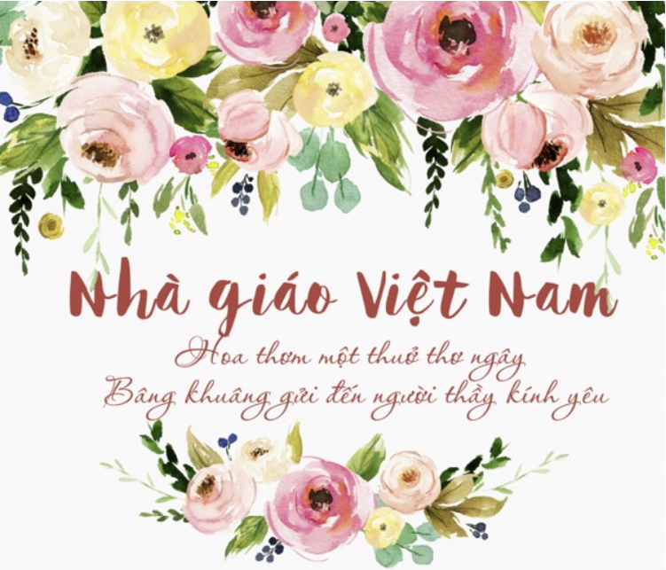
1. Nhân ngày nhà giáo việt nam, với tất cả tấm chân tình mà con muốn gởi đến thầy cô, chúc cho tất cả thầy cô luôn vui vẻ tràn ngập niềm tin trong cuộc sống, ngày nào cũng luôn gặp may mắn, và thành công trên con đường dạy học của mình.
2. Tuổi thơ con gọi thầy cô, bạc đầu con vẫn thưa cô lạy thầy.
3. Nhân ngày nhà giáo Việt Nam chúc tất cả các thầy cô giáo trên mọi miền đất nước sức khỏe, hạnh phúc và thành công. Riêng chúc thầy cô đang đọc tin nhắn này ngày nhà giáo thật vui, thật thành công, mọi lời chúc tốt đẹp nhất. Và kính chúc các thầy cô cố gắng hết mình cho thế hệ trẻ hôm nay.
4. Nhân ngày 20-11, em xin chúc các thầy các cô lời chúc tốt đẹp nhất. Chúc các thầy cô hoàn thành nhiệm vụ cao cả của mình trong sự nghiệp trăm năm trồng người, trong công cuộc đổi mới của đất nước. Em chân thành cám ơn các thầy cô.
5. Thầy ơi! Tuổi tác đã hằn sâu những vết nhăn trên trán thầy, làm tóc mai thầy thêm sợi bạc, nhưng tấm lòng yêu thương của thầy đối với chúng em, mãi mãi không nhạt phai…
Thầy ơi! Thầy đứng trên cương vị thiêng liêng đó, như một tháp chỉ đường chỉ dẫn hết lớp người này đến lớp người khác, hướng về phía trước, hướng về phía trước…
6. Dành tặng những tình cảm sâu sắc và tôn kính nhất đến các thầy cô giáo trong ngày 20/11. Em cũng xin gửi lời chúc mừng đến các thầy cô giáo nhân ngày nhà giáo VN. Chúc các thầy cô luôn mạnh khỏe, thành đạt, hạnh phúc và công tác tốt.
7. Chúc các thầy cô dồi dào sức khoẻ, hạnh phúc để tiếp tục dìu dắt nhiều thế hệ học trò đến với những bến bờ tri thức !
8. Nhân ngày Nhà Giáo Việt Nam 20-11, em xin gởi đến thầy cô lời cảm ơn chân thành đã dìu dắt chúng em đễn gần hơn với chân trời kiến thức. Kính chúc thầy cô luôn luôn mạnh khỏe và hạnh phúc để mang đến cho chúng em ngày càng nhiều bài học hay và bổ ích.
9. Chúc các thầy cô luôn đủ tâm, trí và lực để ngày càng cống hiến nhiều hơn nữa vì các em học sinh thân yêu.
10. Em chúc tất cả các thầy cô giáo luôn mạnh khoẻ, trẻ trung, vui tính, luôn luôn giữ vững niềm tin và ngày càng nâng cao sự dũng cảm trước những đứa học trò nghịch như quỷ sứ bọn em. Happy Vietnam’s teacher day!
11. Thầy là đốm lửa đã nhen nhóm lên ngọn lửa tâm hồn của chúng em. Thầy là bậc thềm đá để chúng em bước từng bước tiến lên phía trước.
12.Trong hành trình cuộc đời, thầy đã làm phong phú linh hồn em mở mang trí lực của em, nhóm lên cho em ánh sáng hy vọng. Cám ơn thầy, thầy giáo của em.
13. Đã qua rồi một thời và con đã lớn. Bài học đầu đời con hiểu được thầy cô. Lời giải đáp cho con không còn là ẩn số mà cả tấm lòng thầy quảng đại bao la.
14. Ở nơi xa theo hương bay của gió, con gởi lòng mình tôn kính đến thầy yêu.
15. Dành tặng những tình cảm sâu sắc và tôn kính nhất đến các thầy cô giáo trong ngày 20/11. Em cũng xin gửi lời chúc mừng đến các thầy cô giáo nhân ngày nhà giáo Việt Nam. Chúc các thầy cô luôn mạnh khỏe, thành đạt, hạnh phúc và công tác tốt.
16. Nhân dịp ngày Nhà giáo Việt Nam 20/11, em xin gửi lời chúc sức khoẻ, thành công đến các thầy cô. Chúc các thầy cô dồi dào sức khoẻ, hạnh phúc để tiếp tục dìu dắt nhiều thế hệ học trò đến với những bến bờ tri thức !
17. Em không là học trò xuất sắc nhất của thầy, nhưng thầy là người mà em yêu quý nhất. Trong ngày lễ này, em kính dâng thầy tấm lòng tôn kính của em.
18. Thầy là một biển lớn kiến thức, em lái con thuyền nhỏ, thả sức quăng lưới đánh bắt, phải không thưa Thầy?. Cô đã cống hiến cả tấm lòng chân thành cho trẻ thơ, cho sự nghiệp. Cô ơi! Cô chính là người mẹ tốt nhất trên thế gian này.
19. Cô ơi! Cô là người mẹ hiền từ, nuôi dưỡng trong lòng chúng em niềm hy vọng, bồi dưỡng văn minh bên cánh nôi, xua đi những ngu muội, mang đến cho chúng em trí tuệ, tỉ mỉ chạm khắc từng nét đẹp tâm hồn…
20. Cô kính yêu! Sự dạy dỗ ân cần của Cô như gió mùa xuân, như cơn mưa lành, khắc sâu mãi trong lòng em. Em thành kích chúc Cô: Vui khỏe, như ý!”
21. Bài giảng của thầy cô luôn phong phú nhiều mầu sắc, mỗi chương mỗi tiết đều tựa như mở ra một cửa sổ trước mặt em, khiến em thấy một thế giới rực rỡ sắc màu.
22. Thầy ơi! Thầy đã dùng tình cảm cao cả nhất của nhân loại – tình yêu, để gieo hạt giống mùa xuân, gieo hạt giống ý tưởng, gieo hạt giống sức mạnh…
23. Nhân ngày 20-11 em xin chúc các thầy các cô lời chúc tốt đẹp nhất. chúc các thầy cô hoàn thành nhiệm vụ cao cả của mình trong sự nghiệp trăm năm trồng người, trong công cuộc đổi mới của đất nước. Em chân thành cám ơn các thầy cô.
24. Nếu hỏi:”Thành công bắt nguồn từ đâu?”
Em sẽ trả lời rằng “Là cô – người đã mang đến cho chúng em kiến thức, hành trang bước vào đời”.
25. Chúc mừng các thầy cô nhân ngày 20/11. Kính chúc các thầy cô luôn mạnh khoẻ, hạnh phúc, thành đạt trong sự nghiệp trồng người!
26. Lại một mùa Hiến Chương nữa lại về. Chúng con xin gởi đến thầy cô lời chúc tốt đẹp nhất. Mong thầy cô luôn vui và hạnh phúc.
27. Em chúc tất cả các thầy cô giáo luôn mạnh khoẻ, trẻ trung, vui tính, luôn luôn giữ vững niềm tin và ngày càng nâng cao sự dũng cảm trước những đứa học trò nghịch như quỷ sứ bọn em. Happy Vietnam’s teacher day!
28. Nhân ngày nhà giáo việt nam, với tất cả tấm chân tình mà con muốn gửi đến thầy cô, chúc cho tất cả thầy cô luôn vui vẻ tràn ngập niềm tin trong cuộc sống, ngày nào cũng luôn gặp may mắn và thành công trên con đường dạy học của mình, chăm bón những mầm non của mình thật tốt để sau này giúp đời.
29. Nhân ngày Nhà Giáo Việt Nam 20-11, em xin gửi đến thầy cô lời cảm ơn chân thành đã dìu dắt chúng em đễn gần hơn với chân trời kiến thức. Kính chúc quý thầy cô luôn luôn mạnh khỏe và hạnh phúc để luôn mang đến cho chúng em ngày càng nhiều bài học hay và bổ ích.
30. Vào ngày Nhà Giáo Việt Nam 20-11 hàng năm trong cả nước, từ những em nhỏ chập chững lớp một, lớp hai đến những người cao tuổi. Trong lòng rất hân hoan chào đón và dâng tặng những lời chúc, những đóa hoa tươi thắm gởi tới thầy cô suốt cuộc đời cống hiến đưa nền giáo dục nước nhà ngang bằng và sánh vai những nước phát triển!
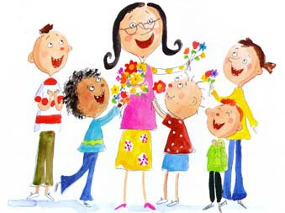
31. Em xin kính chúc các Thầy Cô “MẠNH – HẠNH – ĐẠT”!
32. Chúc mừng các thầy cô nhân ngày Nhà giáo Việt Nam 20-11. Chúc các thầy cô luôn đủ tâm, trí và lực để ngày càng cống hiến nhiều hơn nữa vì các em học sinh thân yêu.
33. Chúc mừng tất cả các thầy cô giáo. Chúc các thầy cô thật nhiều sức khỏe, niềm vui và hạnh phúc. Kính tặng các thấy cô những bông hoa tươi thắm nhất!.
34. Nhân ngày 20/11, xin chúc mừng và cảm ơn tất cả những ai đã, đang và sẽ là những nhà giáo dục.
35. Nghề giáo bao đời nay luôn được xem là nghề cao quý, nghề “trồng người”. Người thầy, dù ở đâu cũng là những người được kính trọng nhất. Nhân ngày Nhà giáo Việt Nam, xin gửi lời chúc mừng tốt đẹp nhất đến thầy cô.
36. Chúc mừng các thầy cô nhân ngày 20/11. Kính chúc các thầy cô luôn mạnh khoẻ, hạnh phúc, thành đạt trong sự nghiệp trồng người!
37. Chúc mừng tất cả các thầy cô giáo. Chúc các thầy cô thật nhiều sức khỏe, niềm vui và hạnh phúc. Kính tặng các thấy cô những bông hoa tươi thắm nhất!.
38. Lại một mùa Hiến Chương nữa lại về. Chúng con xin gởi đến thầy cô lời chúc tốt đẹp nhất. Mong thầy cô luôn vui và hạnh phúc.
39. “Mãi mãi bên con tiếng của thầy vang vọng. Đã xa rồi mà con ngỡ hôm qua. Bài giảng của thầy như chắp cánh ước mơ, cho con bay khỏi vùng trời cổ tích.
40. Có những lúc thầm lặng con ngắm, vầng trán thầy đọng lại những nếp nhăn… Tuổi thơ con như những ánh trăng rằm, sao thấy được nổi lòng thầy cùng năm tháng.
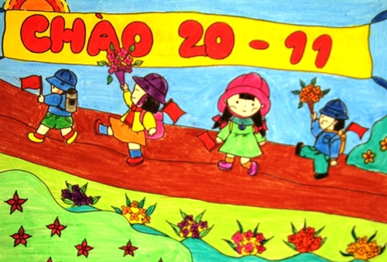
Dành tặng những tình cảm sâu sắc và tôn kính nhất đến các thầy cô giáo trong ngày Nhà giáo Việt Nam 20/11 với những lời chúc tốt đẹp nhất. Kính chúc các thầy cô luôn mạnh khoẻ, hạnh phúc, thành đạt trong sự nghiệp trồng người!
( Nguồn: sưu tầm)

